珠海市科学技术协会学会服务平台操作指南

- 打开网站：http://zhuhaiskx.shetuan365.cn/login.htm，输入账号密码，登录后台
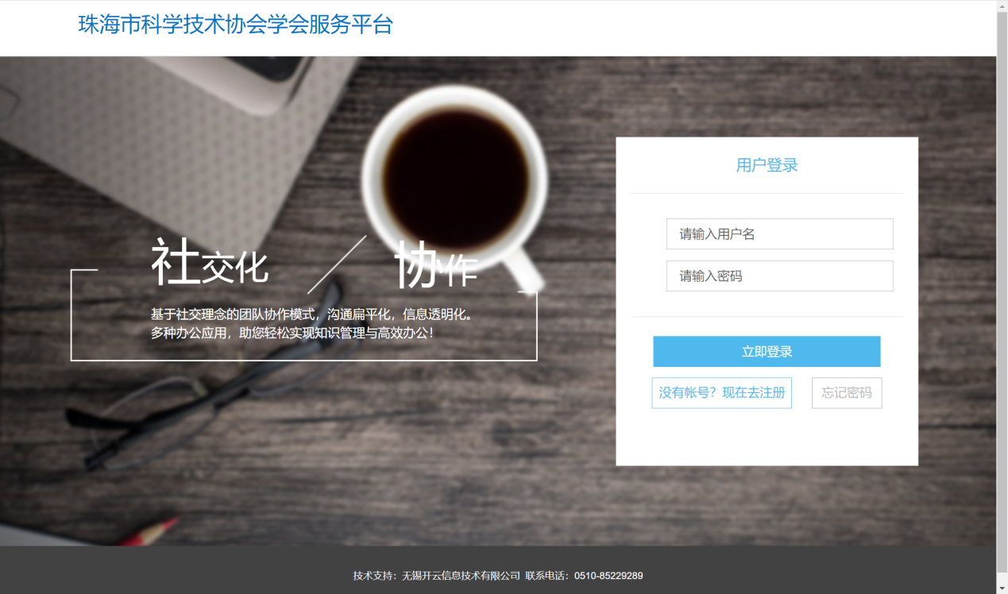

2、点击进入【学会评级】，找到“珠海市科协科技类社会组织团体会员综合能力评价指标”点击申报，进行填报。
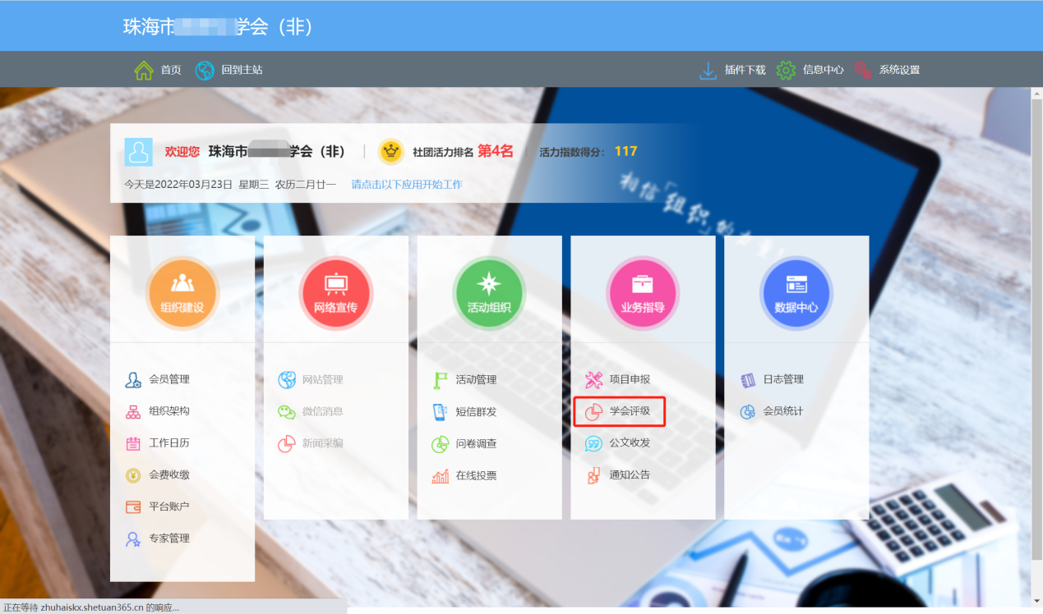
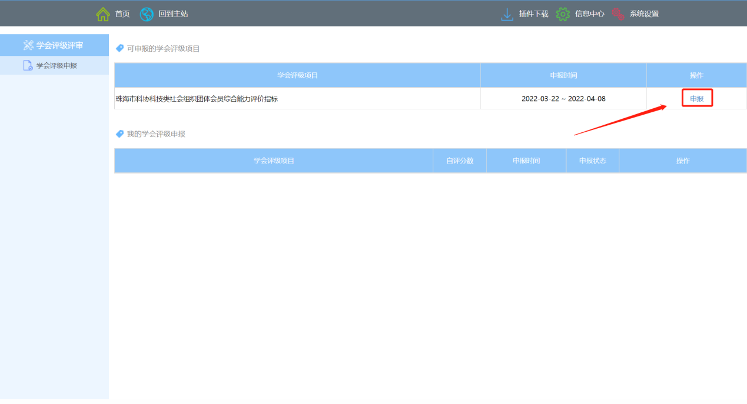

3、逐项输入自评分值，所有自评结束后，方可提交。（注：提示选填的项目仅可输入一个分值）。
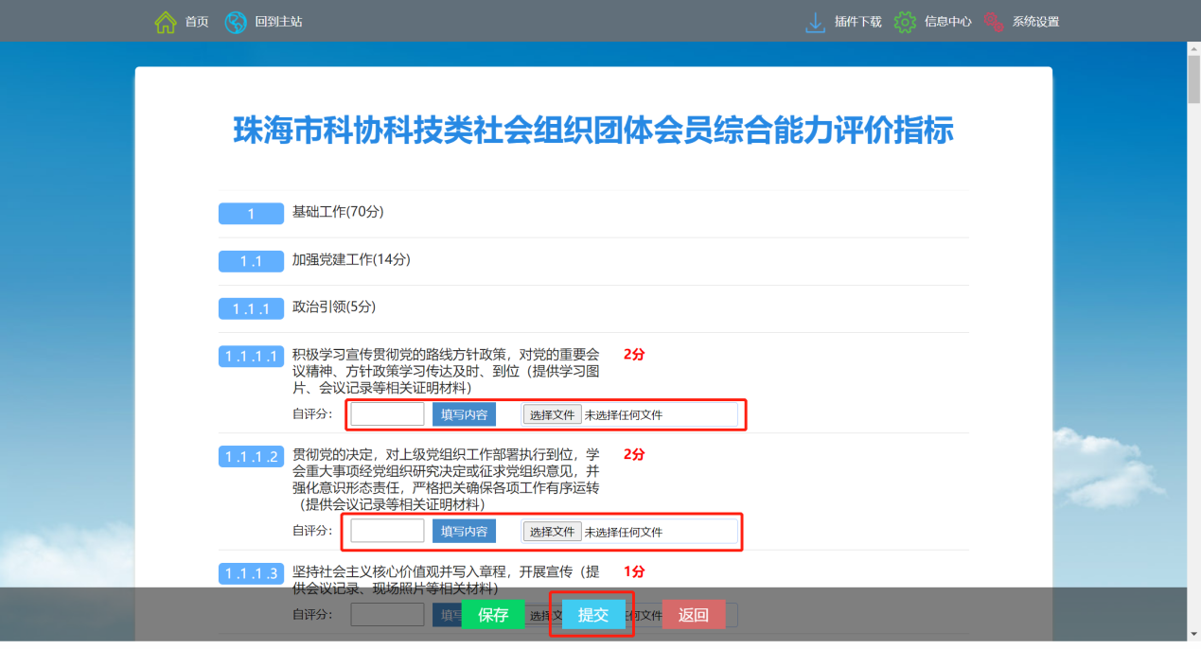

4、如下图红框内的部分分别对应着自评表中自评分输入区域、佐证材料上传区域和说明性文字编写区域。
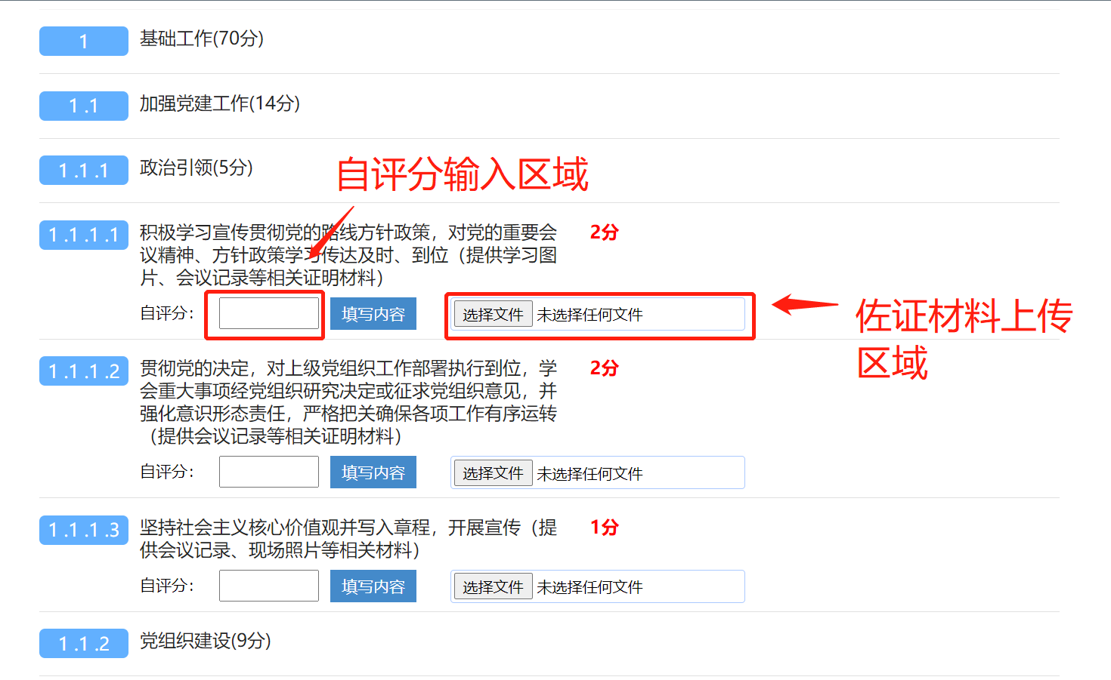
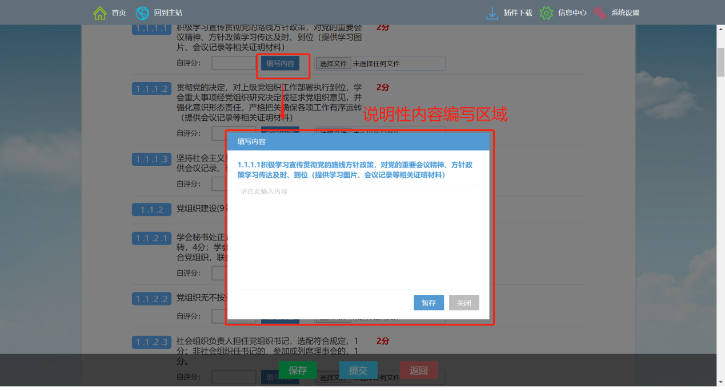

5、点击提交或保存，自评表可在“我的学会评级申报”中查看申报状态；
保存状态下的申报可进行修改和补充；
申报提交后，将不可更改，此时科协能查看其内容。
